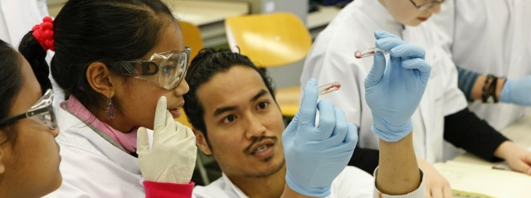

gastdocenten & begeleiders gezocht voor workshops
Wetenschap & Techniek

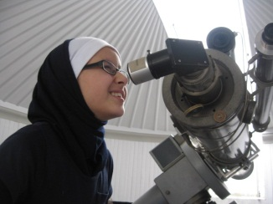
Op IMC Weekendschool zitten leerlingen die erg nieuwsgierig zijn en meer over de wereld willen weten. Leerlingen hebben op jonge leeftijd (10-12 jaar oud) veel vragen over de natuur, het gedrag van dieren, verre planeten en bijzondere gebouwen. Daarom laten wij hen kennismaken met vakgebieden als natuurkunde, sterrenkunde, biologie en bouwkunde. Met dit vak ‘ervaren’ zij hoe het is om als wetenschapper onderzoek te doen, als ingenieur bruggen te bouwen of als uitvinder aan de slag te gaan. Zo leren zij op een wetenschappelijke en creatieve manier naar de wereld te kijken en maken ze kennis met allerlei beroepen, bevlogen professionals en interessante werkplekken. Interesse om een of meerdere zondagen te helpen? Als gastdocent kan je een workshop verzorgen, bij ons of op jouw locatie. Als begeleider kan je leerlingen coachen bij een project; je hoeft daarvoor geen expert te zijn. Onze coördinatoren helpen je bij de voorbereiding en uitvoering van de les.

Data en leslocaties (tijd: 10:15-15:00)

Amsterdam West (Postjesweg 1) | Amsterdam Noord (Meeuwenlaan 132) | Amsterdam Zuidoost (Meibergdreef 9)
14 januari 2018 Biologie  21 januari 2018 Sterrenkunde  28 januari 2018 Natuurkunde & Techniek  4 februari 2018 Biologie  11 februari 2018 Sterrenkunde  18 februari 2018 Natuurkunde & Techniek | 8 mei 2018 Wetenschap  22 mei 2018 Wetenschap  13 mei 2018 Wetenschap | 27 mei 2018 Natuurkunde & Sterrenkunde  3 juni 2018 Natuurkunde & Sterrenkunde  10 juni 2018 Biologie
mette.vandermeulen@weekendschool.nl  06-54331424 | jotte.hof@weekendschool.nl  06-11322067 | annika.oostveen@weekendschool.nl  06-11321960

www.imcweekendschool.nl

